МИНОБРНАУКИ РОССИИ
САНКТ-ПЕТЕРБУРГСКИЙ ГОСУДАРСТВЕННЫЙ
ЭЛЕКТРОТЕХНИЧЕСКИЙ УНИВЕРСИТЕТ
«ЛЭТИ» ИМ. В.И. УЛЬЯНОВА (ЛЕНИНА)
Кафедра МО ЭВМ

ОТЧЕТ
по лабораторной работе №2
по дисциплине «Web-технологии»
Тема: REST-приложение управление библиотекой

Студент гр.8303 ______________________________ Рудько Д.Ю.
Преподаватель ______________________________ Беляев С.А.

Санкт-Петербург
2020

Цель работы.
Изучение взаимодействия клиентского приложения с серверной частью , освоение шаблонов web-страниц, формирование навыков разработки динамических HTML-страниц, освоение принципов построение приложений с насыщенным интерфейсом пользователя.

Задание.
Необходимо создать web-приложение – управления домашней библиотекой, которая предоставляет список книг, их можно отфильтровать по признакам «в наличии», «возврат просрочен», есть возможность выдать книгу для чтения и вернуть книгу. Основные требования:
1. Начальное состояние библиотеки хранится в JSON-файле на сервере. Текущее состояние – в переменной в памяти сервера.
2. В качестве сервера используется Node.JS с модулем express.
3. В качестве модуля управления шаблонами HTML-страниц используется pug.
4. Предусмотрена страница для списка книг, в списке предусмотрена фильтрация по дате возврата и признаку «в наличии», предусмотрена возможность добавления и удаления книг.
5. Предусмотрена страница для карточки книги, в которой её можно отредактировать (минимум: автор, название, дата выпуска) и дать читателю или вернуть в библиотеку. В карточке книги должно быть очевидно: находится ли книга в библиотеке или кто её взял (имя) и когда должен вернуть (дата).
6. Информация о читателе вводится с использованием всплывающего модального окна.
7. Оформление страниц выполнено с использованием CSS (допустимо использование w3.css).
8. Взаимодействие между браузером и web-сервером осуществляется с использованием REST.
9. Фильтрация списка книг осуществляется с использованием AJAX запросов.
10. Логика приложения реализована на языке JavaScript.

Ход выполнения.
Создан web-сервер на основе express. Написан шаблон для первой и основной страниц, реализован ввод из json файлов. Разработан дизайн и стили всех окон и написаны методы для обработки необходимых кнопок.

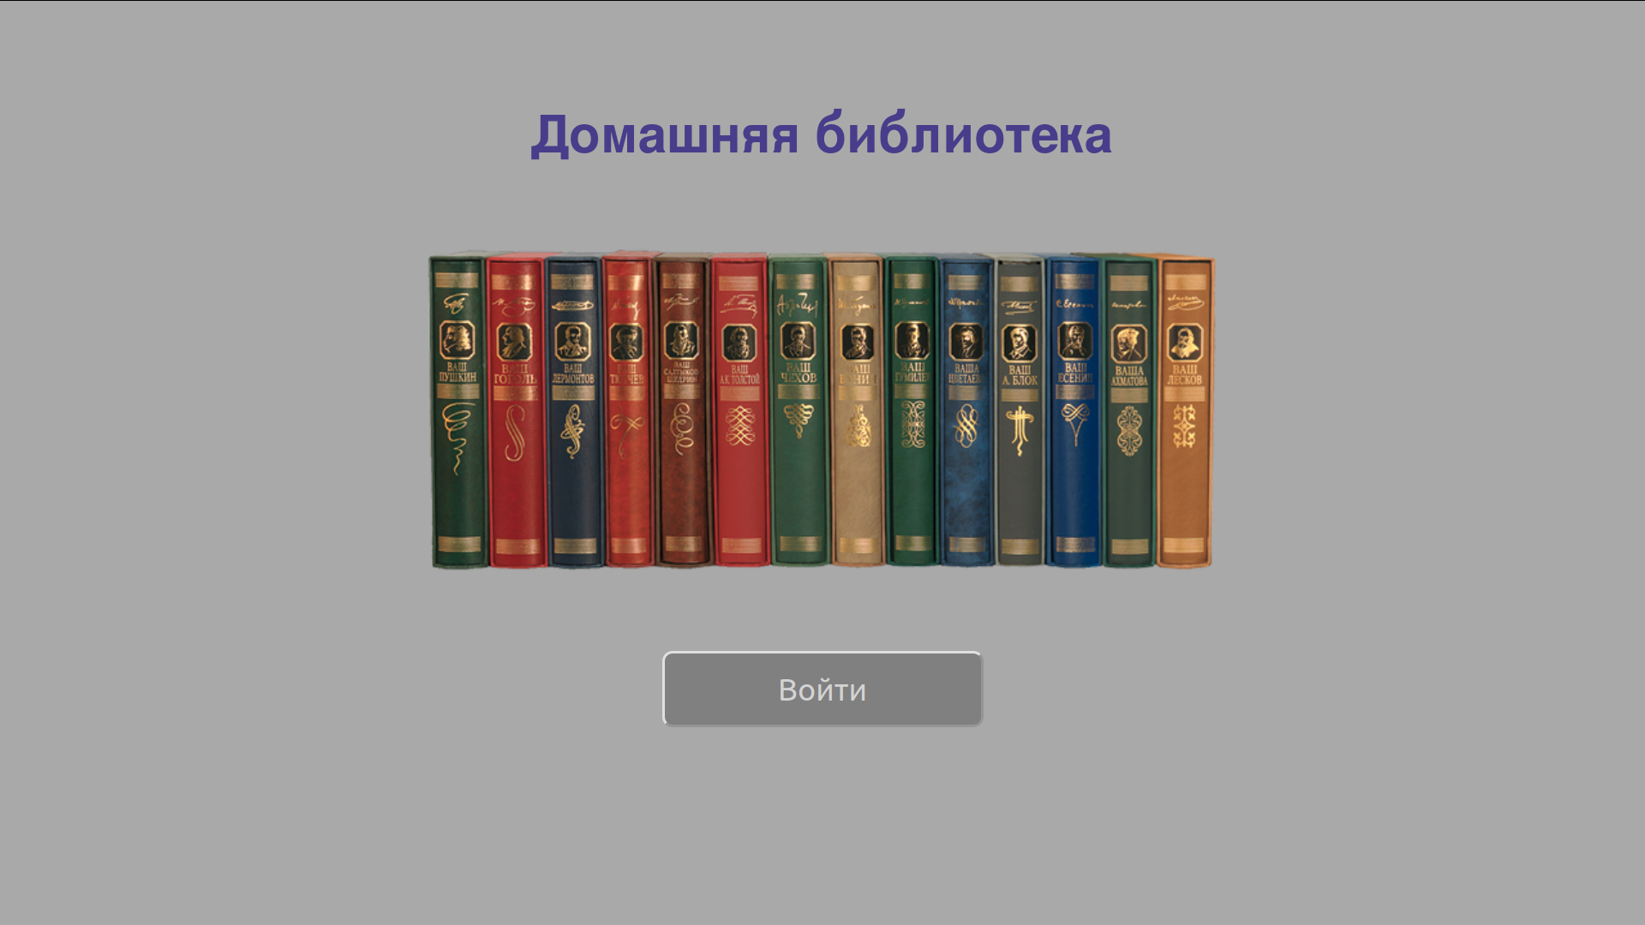

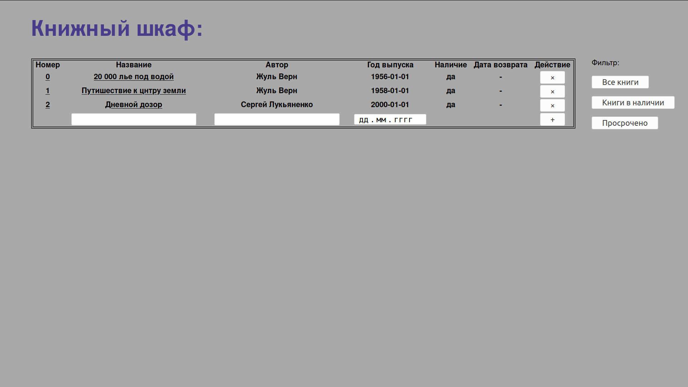

Написан код шаблона страницы с редактированием книги. Созданы методы для обработки всех кнопок.
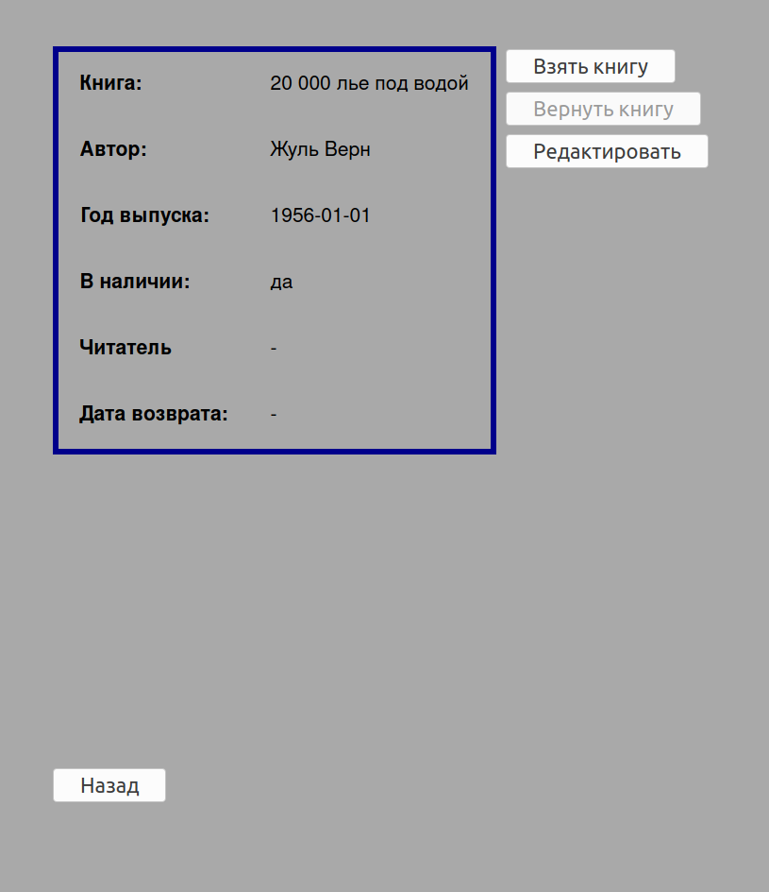

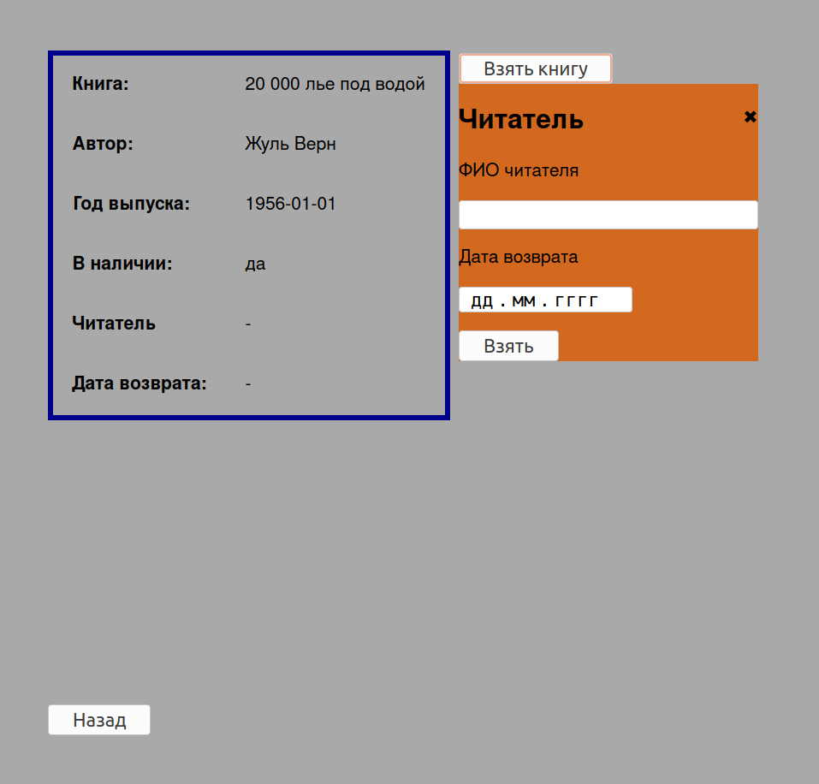

Выводы.
В ходе выполнения лабораторной работы было изучение взаимодействии клиентского приложения с серверной частью, освоены шаблонов web-страниц, и сформированы навыки разработки динамических HTML-страниц. Также освоены принципы построения приложений с насыщенным интерфейсом пользователя.

ПРИЛОЖЕНИЕ А. ИСХОДНЫЙ КОД
www

#!/usr/bin/env node
var app = require('../app');
var debug = require('debug')('lab2:server');
var http = require('http');
var port = normalizePort(process.env.PORT || '3000');
app.set('port', port);
var server = http.createServer(app);
server.listen(port);
server.on('error', onError);
server.on('listening', onListening);
function normalizePort(val) {
var port = parseInt(val, 10);
if (isNaN(port)) {
// named pipe
return val;
}
if (port >= 0) {
// port number
return port;
}
return false;
}
function onError(error) {
if (error.syscall !== 'listen') {
throw error;
}
var bind = typeof port === 'string'
? 'Pipe ' + port
: 'Port ' + port;
// handle specific listen errors with friendly messages
switch (error.code) {
case 'EACCES':
console.error(bind + ' requires elevated privileges');
process.exit(1);
break;
case 'EADDRINUSE':
console.error(bind + ' is already in use');
process.exit(1);
break;
default:
throw error;
}
}
function onListening() {
var addr = server.address();
var bind = typeof addr === 'string'
? 'pipe ' + addr
: 'port ' + addr.port;
debug('Listening on ' + bind);
}

app.js
var createError = require('http-errors');
var express = require('express');
var path = require('path');
var cookieParser = require('cookie-parser');
var logger = require('morgan');
var indexRouter = require('./routes/routes');
var app = express();
// view engine setup
app.set('views', path.join(__dirname, 'views'));
app.set('view engine', 'pug');
app.use(logger('dev'));
app.use(express.json());
app.use(express.urlencoded({ extended: false }));
app.use(cookieParser());
app.use(express.static(path.join(__dirname, 'public')));
app.use('/', indexRouter);
// catch 404 and forward to error handler
app.use(function(req, res, next) {
next(createError(404));
});
// error handler
app.use(function(err, req, res, next) {
// set locals, only providing error in development
res.locals.message = err.message;
res.locals.error = req.app.get('env') === 'development' ? err : {};
// render the error page
res.status(err.status || 500);
res.render('error');
});
module.exports = app;

router.js
var express = require('express');
var router = express.Router();
var book_json = require('../public/json/lib');
/* GET home page. */
router.get('/', function(req, res, next) {
res.render('index', { title: 'Домашняя библиотека' });
});
router.get('/library', function(req, res, next) {
res.render('library',{title: 'library', books: book_json});
});
router.post('/new', function (req, res) {
for(let value of book_json){
if(value.name === req.body.name){
res.redirect('/library');
return
}
}
let reserv = book_json.pop();
book_json.push(reserv);
let newId = reserv.id+1;
book_json.push({
"id": newId,
"name": req.body.name,
"author": req.body.author,
"date": req.body.date,
"in_library": "да",
"person": "-",
"date_return": "-"
});
res.redirect('/library');
});
router.post('/del/:number', function (req,res) {
let id = req.params.number * 1;
book_json = book_json.filter(it => {
return it.id !== id;
});
res.redirect('/library');
});
router.get('/book/:number', function (req, res) {
let id = req.params.number * 1;
const value = book_json.filter(it => {
return it.id === id;
});
res.render('book', {title: 'library', ID: `${value[0].id}`, name: `${value[0].name}`,
author: `${value[0].author}`, date: `${value[0].date}`, in_library: `${value[0].in_library}`,
person: `${value[0].person}`, date_return: `${value[0].date_return}`})
});
router.post('/book/read/:number', function (req,res){
let id = req.params.number*1;
for (let value of book_json) {
if (value.id === id) {
value.person = req.body.name;
value.date_return = req.body.date_return;
value.in_library = "нет";
break;
}
}
//res.redirect('/library');
res.redirect('/book/' + id);
});
router.post('/book/return/:number', function (req,res){
let id = req.params.number *1;
for (let value of book_json) {
if (value.id === id) {
value.person = "-";
value.date_return = "-";
value.in_library = "да";
break;
}
}
//res.redirect('/library');
res.redirect('/book/' + id);
})
router.post('/book/change/:number', function (req,res){
let id = req.params.number *1;
for (let value of book_json) {
if (value.id === id) {
if (req.body.name)
value.name = req.body.name;
if (req.body.author)
value.author = req.body.author;
if (req.body.date)
value.date = req.body.date;
break;
}
}
res.redirect('/book/' + id);
//res.redirect('/library');
})
router.post('/book/home', function (req,res){
res.redirect('/library');
});
router.get('/filter/:functionName', function (req,res){
let id = req.params.functionName;
if(id === 'inLib'){
let idArray = [];
book_json.forEach((v, i) => {
if (v.in_library === "нет")
idArray.push(v.id)
});
res.end(JSON.stringify(idArray));
return;
}
if(id === 'allBooks'){
let allArray = [];
for (let value of book_json)
allArray.push(value.id)
res.end(JSON.stringify(allArray));
return;
}
if (id === 'dateReturn') {
let dateArray = [];
var curDate = new Date();
book_json.forEach((v, i) => {
let vDate = new Date(v.date_return + 'T23:59:59.999Z')
if (vDate > curDate || v.in_library === "да") {
dateArray.push(v.id);
}
});
res.end(JSON.stringify(dateArray));
return;
}
})
module.exports = router;

ajax.js
function sendRequest(r_method, r_path, r_args, r_handler){
var xhr = new XMLHttpRequest();
if(!xhr){
alert("ERROR");
return;
}
xhr.onreadystatechange = function (){
if(xhr.readyState == 4){
r_handler(xhr);
}
};
xhr.open(r_method, r_path, true);
xhr.send(null);
}
function inLib(button){
var Handler = function (xhr){
let result = JSON.parse(xhr.responseText);
for(let id of result) {
//document.getElementById(id).style.visibility = "hidden";
document.getElementById(id).style.display='none';
}
}
sendRequest("GET", `/filter/${button.id}`, "", Handler);
}
function allBooks(button){
var Handler = function (xhr){
let result = JSON.parse(xhr.responseText);
for(let id of result) {
//document.getElementById(id).style.visibility = "visible";
document.getElementById(id).closest('tr').style.display='table-row';
}
}
sendRequest("GET", `/filter/${button.id}`, "", Handler);
}
function dateReturn(button){
var Handler = function (xhr){
let result = JSON.parse(xhr.responseText);
for(let id of result) {
//document.getElementById(id).style.visibility = "hidden";
document.getElementById(id).style.display='none';
}
}
sendRequest("GET", `/filter/${button.id}`, "", Handler);
}

style.css
body {
padding: 50px;
font: 14px "Lucida Grande", Helvetica, Arial, sans-serif;
background-color: darkgray;
}
a {
color: #00B7FF;
}
#IN{
padding: 14px 40px;
display: block;
margin-left: auto;
margin-right: auto;
margin-top: 50px;
font-size: 24px;
color: lightgray;
background-color: gray;
border-radius: 8px;
width: 250px;
}
#imgIn{
display: block;
margin-left: auto;
margin-right: auto;
margin-top: 50px;
}
#titleIn{
color: darkslateblue;
text-align: center;
font-size: 40px;
}
#titleLib{
color: darkslateblue;
font-size: 40px;
padding: 0;
margin-top: -25px;
}
#filterDiv{
position: absolute;
top: 95px;
right: 25px;
}
#tableLib{
border: 4px double #333;
border-collapse: separate;
width: 87%;
border-spacing: 0px;
}
#bookTable{
border: 4px solid darkblue;
border-collapse: collapse;
text-align: left;
}
#getBook{
float: left;
margin-left: 320px;
margin-top: -300px;
}
#returnBook{
float: left;
margin-left: 320px;
margin-top: -270px;
}
#changeBook{
float: left;
margin-left: 320px;
margin-top: -240px;
}
#home{
margin-top: 19%;
}
.modal{
display: none;
background-color: chocolate;
z-index: 1;
overflow: auto;
}

book.pug
extends layout
block content
script(src="/javascripts/ajax.js")
div
table(id="bookTable")
tr
th(style="padding: 15px") Книга:
td(style="padding: 15px") #{name}
tr
th(style="padding: 15px") Автор:
td(style="padding: 15px") #{author}
tr
th(style="padding: 15px") Год выпуска:
td(style="padding: 15px") #{date}
tr
th(style="padding: 15px") В наличии:
td(style="padding: 15px") #{in_library}
tr
th(style="padding: 15px") Читатель
td(style="padding: 15px") #{person}
tr
th(style="padding: 15px") Дата возврата:
td(style="padding: 15px") #{date_return}
-var book_id = ID
div(id="getBook")
p
if in_library === "нет"
button(disabled) Взять книгу
else
button(onclick="document.getElementById('take').style.display = \"block\"" ) Взять книгу
div(id= "take" class="modal" style="position: fixed")
div(class="modal-content")
div(class="modal-header")
span(class="button" onclick="document.getElementById('take').style.display = \"none\"", style="float: right") &#10006;
h2 Читатель
div(class="modal-body")
form(action="read/" + book_id method="POST")
p ФИО читателя
input(required name="name")
p Дата возврата
input(required type="date" name="date_return")
p
button(type="submit") Взять
div(class="modal-footer")
div(id="returnBook")
p
if in_library === "нет"
form(action="return/" + book_id method="POST")
button(type="submit") Вернуть книгу
else
button(type="submit" disabled) Вернуть книгу
div(id="changeBook")
p
button(onclick="document.getElementById('change').style.display = \"block\"" ) Редактировать
div(id= "change" class="modal")
div(class="modal-content")
div(class="modal-header")
span(class="close" onclick="document.getElementById('change').style.display = \"none\"", style="float: right") &#10006;
div(class="modal-body")
form(action="change/" + book_id method="POST")
table
tr
th Название
th Автор
th Дата издания
tr
th
input(name="name" )
th
input(name="author" )
th
input(name="date" type="date" )
p
button(type="submit") Изменить
div(class="modal-footer")
div(id="home")
p
form(action="home" method="POST")
button(type="submit") Назад

index.pug
extends layout
block content
h1(id="titleIn")= title
img(src="../images/bookshelf.png", alt="bookshelf", id="imgIn")
form(action="/library" method="GET")
button(type="Submit", id="IN") Войти
error.pug
extends layout
block content
h1= message
h2= error.status
pre #{error.stack}
layout.pug
doctype html
html
head
title= title
link(rel='stylesheet', href='/stylesheets/style.css')
body
block content
library.pug
extends layout
block content
script(src="../javascripts/ajax.js")
h1(id="titleLib") Книжный шкаф:
div
table(id="tableLib", class="w3-table-all ")
tr
th Номер
th Название
th Автор
th Год выпуска
th Наличие
th Дата возврата
th Действие
for item in books
tr(id = item.id)
th
a(href = "book/" + item.id, style="color: black") #{item.id}
th
a(href = "book/" + item.id, style="color: black") #{item.name}
th #{item.author}
th #{item.date}
th #{item.in_library}
th #{item.date_return}
form(action="del/" + item.id method ="POST")
th
button &times
- last = item.id
tr(id = last + 1)
form(action="new" method="POST")
th
th
input(required name="name")
th
input(required name="author")
th
input(required type="date" name="date")
th
th
th
button +
p
div(id="filterDiv")
div
p Фильтр:
div
p
button(onclick="allBooks(this)" id="allBooks") Все книги
div
p
button(onclick='inLib(this)' id="inLib" ) Книги в наличии
div
p
button(onclick='dateReturn(this)' id="dateReturn" ) Просрочено

